附件3-3

学校自动录播教室视频查询及下载方法

**1、登录**

登录“北京航空航天大学教务部” （网址https://jiaowu.buaa.edu.cn/），选择应用系统板块，点击-“智慧教室云平台”。

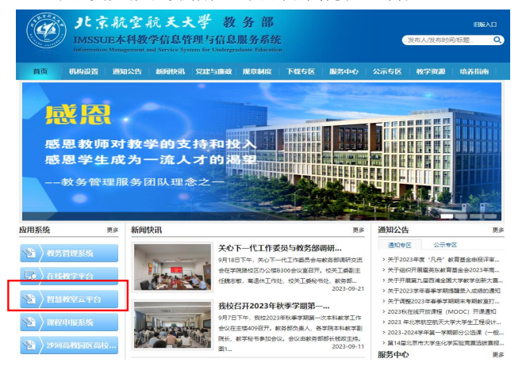

**2、统一认证**

在登录界面输入“统一身份认证账号及密码”，登录后默认进入“我的课表“，界面如下：

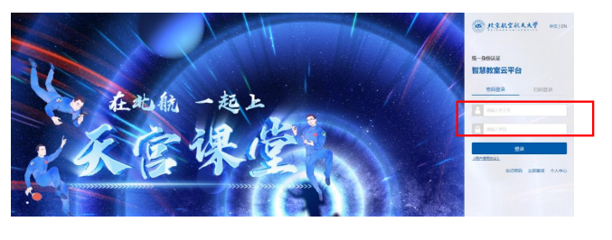

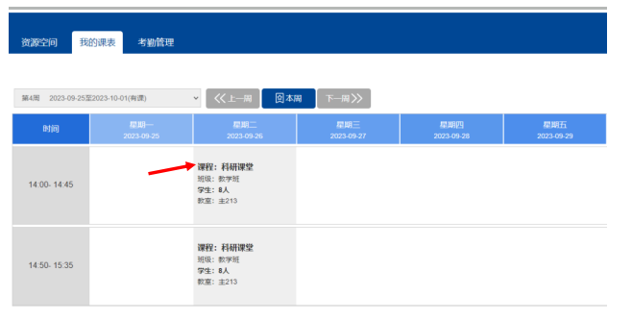

**3、视频查看**

教师可以根据“我的课表”选择本周或前几周已录制的视频资源，点击“课程”即可调整到本课程已录制的视频资源。

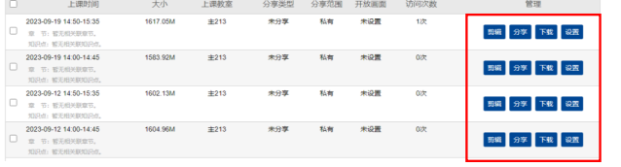

**4、视频下载**

教师确定要下载的视频，点击“下载”按钮，选择“老师”视角，即可下载相应时间节次的视频。

